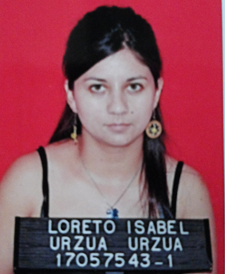
Currículum vitae
LORETO ISABEL
URZÚA URZÚA

- ANTECEDENTES PERSONALES

RUT. : 17.057.543-1
Fecha Nacimiento : 07 de julio de 1988
Estado Civil : Soltera
Nacionalidad : Chilena
Domicilio : Villa Cardenal Raúl Silva Henríquez, Pasaje Santa Teresita de Jesús #1419, Quinta de Tilcoco
Teléfono/ Celular : +56 9 44012035
Correo Electrónico : loreto.urzua07@gmail.com

- ANTECEDENTES ACADÉMICOS

1995 - 2002 : Enseñanza Básica Completa
Colegio Sagrado Corazón de Jesús Avda. Argomedo
Fono: (72) 2541252 Quinta de Tilcoco.

2003 - 2006 : Enseñanza media completa Titulada en contabilidad
Liceo Politécnico Tomás Marín de Poveda Errazuriz
Fono: (72) 2511207 Rengo.

2010 - 2012 : Enseñanza Superior titulada en Contabilidad General
Instituto Profesional AIEP S.A. Cuevas # 70
Rancagua. Fono: (072) 2740890

2013 - 2014 : Enseñanza Superior titulada en Técnico en Minería
Instituto Profesional AIEP S.A.
Cuevas # 70
Fono: (072) 2740890
Rancagua

2015 - 2016 : Enseñanza Superior Ingeniería en Minas
Instituto Profesional de Chile
Cuevas # 135
Fono: (072) 2220908
Rancagua

III.COMPETENCIAS LABORALES

Dominio de office y Excel avanzado,licencia de manipulador de explosivos al dia conocimientos tecnicos
En operaciones mineras , control y manejo de estandares de control de fatalidad de codelco conocImiento
en administracion de finanzas y personal humano

IV ANTECEDENTES LABORALES

Marzo 2014 – A la Fecha : Encargada de Adquisiciones
I. Municipalidad de Quinta de Tilcoco
Manuel Flores # 50
Fono: (072)2541116
Quinta de Tilcoco.

Mayo 2013 – Diciembre 2013: Cajera
Epysa Implementos Ltda.
Alameda #60
Fono: (072)2237167
Rancagua.

Enero 2012 – Abril 2013 : Pago de proveedores
Inversiones Nueva Alameda Ltda.
Alameda #0198
Fono: (072)2225295
Rancagua.

Julio 2011 – Diciembre 2011 : Asistente Contable
SCM S.A
Alameda #0198
Fono: (072)2225295
Rancagua.

Mayo 2007 – Agosto 2007 : Secretario tecnico
Ferrovial agroman.
Fono: (072) 2541303 /2 541108
Rancagua.

Loreto Urzúa Urzúa
17.057.543-1

